Toimintakertomus 2022
Länsi-Saimaan 4H-yhdistys
4H-toiminta käynnistyi 1900-luvun alussa Yhdysvalloissa vastauksena nuorten työttömyyteen, pahoinvointiin ja näihin kytkeytyneisiin muuttoaaltoihin maaseudulta kaupunkeihin.
Luumäellä 4H-toiminta alkoi vuonna 1928, Lemillä 1940 ja Savitaipaleella 1942. Näiden kolmen 4H-yhdistyksen yhteistyö tiivistyi vuonna 2016 jolloin sääntömääräiset kokoukset päättivät muodostaa kaikille kolmelle yhteisen hallituksen. Vuonna 2020 yhdistykset päättivät fuusioitua ja uudeksi nimeksi valittiin Länsi-Saimaan 4H-yhdistys. Vuosi 2022 oli toinen fuusion jälkeinen vuosi.

HALLITUS
Länsi-Saimaan 4H-yhdistyksen hallitukseen kuuluivat 2022 sääntömääräisen kokouksen valitsemina ja hallituksen järjestäydyttyä seuraavat henkilöt:
Puheenjohtaja: Sami Jokelainen
Varapuheenjohtaja: Sini Karhu
Jäsen: Sanni Jukkara
Jäsen: Seppo Repo
Jäsen Jussi Stoor
Jäsen: Helmi Oranko
Puhe- ja läsnäolo oikeudella mukana toimivat: Lemin kunnanhallituksen edustajana Tuula Konttinen, Savitaipaleen kh:n edustajana Janne Hölsä ja Luumäen kh:n edustajana Linda Kiviluoma.
Hallituksen sihteerinä toimi hallituksen ulkopuolelta 4H-yhdistyksen toiminnanjohtaja Merja Kuukka.
Hallitus kokoontui vuoden aikana 4 kertaa ja päätöspykäliä kertyi toimintavuoden aikana yhteensä 60 kpl.
KOKOUKSET 2022
Länsi-Saimaan 4H-yhdistyksen sääntömääräinen kokous pidettiin 20.4.2022 etäkokouksena Meets-yhteydellä. Kokouksessa oli 6 osanottajaa. Kokouksessa palkittiin aktiiviset 4H-yrittäjät stipendein. Elias ja Eemeli Jokelainen (Pulpin Puuhapojat ja Pulpin Paljupojat), Terho Kilpeläinen (Iitiän Pyörähuolto), Tuukka Laari (Tuukan palvelut) sekä Rasmus Ahola ja Jannika Toikka (Luumäki Escape).
4H-säätiön maakuntastipendin sai aktiivisesta toiminnastaan Eevi Haiko Lemiltä.
TOIMINTAYMPÄRISTÖ
Länsi-Saimaan 4H-yhdistys on Suomen 4H-liiton jäsenyhdistys.
Toimialueeseen kuuluivat Lemin, Luumäen, Savitaipaleen ja Taipalsaaren kunnat sekä Lappeenrannan kaupunki.
TOIMINNAN TAVOITTEET JA OHJAUS
Länsi-Saimaan 4H-yhdistyksen toiminta vuonna 2022 perustui 4H-järjestön edustajakokouksen 24.4.2019 hyväksymään kolmivuotiseen strategiaan "Kestävää kasvua tekemällä oppien, Strategia 2020–2022", syksyllä 2021 4H-liiton lähitukihenkilön ja yhdistyksen hallituksen kanssa käytyyn tuloskeskusteluun ja 4H-yhdistyksen sääntömääräisen kokouksen hyväksymään vuoden 2022 toimintasuunnitelmaan ja talousarvioon.
Yhdistyksessä toteutettiin yrittäjyyskasvatusta 4H-järjestön "Kolme askelta työelämään"-mallin mukaisesti.
- 4H-kerhoissa lapset oppivat monipuolisesti kestävään elämäntapaan liittyviä arjen taitoja, yritteliään ihmisen perusvalmiuksia ja ryhmässä toimimista
- 4H-akatemia on monipuolinen tekemisen ja oppimisen ympäristö 13–28-vuotiaille. Se on osaamisen näkyväksi tekemistä, opintopisteitä ja osaamismerkkejä.
- 4H-yhdistykset valmentavat nuoria työtehtäviin ja yrittäjyyteen sekä työllistävät nuoria vastuullisesti. Nuori voi työllistyä 4H-yhdistykseen, yhdistyksen kautta tai työllistää itsensä perustamalla oman 4H-yrityksen.
4H-järjestön avaintuotteita ovat ryhmätoiminta, 4H-akatemia, työpaikka ja 4H-yritys
Kerhot
Kerhoja yhteensä 14 kpl. Kerhoissa kävijöitä 155 lasta ja kerhokäyntejä 1152 kertaa.
Leirejä oli yhteensä 10 kpl, osallistujia yhteensä 116 hlöä ja leiripäiviä 558 kpl.
Valtakunnalliset kilpailut, 1 kpl 4H-yritys
Kouluyhteistyönä järjestetyt harrastekurssit, metsä- ja luontoteemapäivät
Osallistuneita nuoria 951 hlöä ja koulutuspäiviä 784 kpl.
4H-akatemian kurssit
Työelämäkoulutukset (Tapahtumatuottaja, Osaava kerhonohjaaja, 4H-yritys ja Ajokortti-työelämään)
130 nuorta 293,75 koulutuspäivää
Muut koulutukset (Nuorisovaihtosuunnittelu, hygieniakoulutus- ja testi)
21 nuorta 61 koulutuspäivää
Työllistetyt nuoret
13-17-vuotiaat 12, yhteensä 20 nuorta
Nuorille maksettiin palkkoja ja palkkioita yhteensä 29110 €.
Nuorille löytyi kesätöitä sekä yksityisiltä että 4H-yhdistyksen omista projekteista.
4H-yritykset
Uudet 4H-yritykset 6 kpl, yhteensä 15 4H-yritystä vuoden mittaan. Länsi-Saimaan 4H-yrittäjien yhteenlaskettu myyntitulo oli 37500€
Länsi-Saimaan projektit
Nuorten yrityshubi- hankkeen päätavoitteena on luoda maaseudun nuorten yrityshubit toimintamalli. Paikallisissa yrityshubeissa nuoret verkostoituvat toisten yrittäjyydestä kiinnostuneisiin nuorten kanssa, kehittävät omaa yritystoimintaansa ja osaamistaan sekä oppivat tekemään yhteistyötä ja toimimaan yhdessä yritysasioissa. Hanketta toteutetaan yhteistyössä Parikkalan 4H-yhdistyksen kanssa.
Kouluinfot:
13.12.2022, Kimpisen koulu
1.12.2022, Itä-Suomen koulu
29.11.2022, Joutsenon Koulu
23.11.2022, Joutsenon Koulu
22.11.2022 , Joutsenon Koulu
21.11.2022, Joutsenon Koulu
17.11.2022, Lemin koulu
16.11.2022, Ruokolahden koulu
14.11.2022, Kimpisen koulun yrittäjyys kurssi
9.11.2022, Taavetin ilmastofestarit
8.11.2022 Lappeenrannan Monari
3.11.2022, Taipalsaaren koulu
2.11.2022, Taipalsaaren koulu
1.11.2022, Taipalsaaren koulu
20.10.2022, Joutsenon koulun metsäteemapäivä
14.10.2022, Taipalsaaren ilmastofestarit
13.10.2022, Lemin ilmastofestarit
22.9.2022, Ruokolahden ilmastofestarit

Perinteistä Peleiksi-hankkeen päätavoitteena on kehittää uudenlaisia tapoja innostaa nuoria perinteiden ja historiallisten tarinoiden äärelle. Hankkeessa hyödynnetään vahvasti pelillisyyttä ja siihen liittyviä menetelmiä. Hankkeessa toteutetaan vähintään kolme uudenlaista tapaa tutustua erilaisiin paikallisperinteisiin tai -tarinoihin. Hankkeessa hyödynnetään aiemmissa hankkeissa kerättyä tietoa ja sisältöjä. Hanketta toteuttaa yhteistyössä kolme erilaista hanketoimijaa: Kotkaniemi-säätiö sr., Länsi-Saimaan 4H ry. ja Kulttuuritila Nuijamies ry. Sini Karhu toimi hankeessa nuorten ohjaajana.

Reilu Teko –säkkikeräys, jossa kerätään maatalouden lannoite- ja siemensäkkejä, toteutettiin Yaran, Suomen 4H-liiton, Finlands Svenska 4H:n, Lassila & Tikanojan ja 4H-yhdistyksien yhteistyönä. Alueen säkkikeräyspisteitä oli Lemillä, Luumäellä, Savitaipaleella, Taipalsaarella sekä viidessä paikassa Lappeenrannassa.
ESC eli Euroopan solidaarisuusjoukkojen vapaaehtoisina Länsi-Saimaan 4H-yhdistyksessä toimivat ukrainalaiset Sofiia Sydorenko ja Olja Potapchuk 2.5.-29.6.2022. Vapaaehtoiset olivat mukana 4H-yhdistyksen päiväleireillä, kerhoissa, tapahtumissa ja vierailivat kouluilla. Euroopan solidaarisuusjoukot toimivat Euroopan komission alaisuudessa ja rahoituksen turvin.
HENKILÖSTÖ JA HENKILÖSTÖKULUT
Länsi-Saimaan 4H-yhdistyksellä oli yksi vakituinen, kokopäiväinen toimihenkilö, 4H-toiminnanjohtaja Merja Kuukka. Hän oli vuoden 2022 aikana opintovapaalla 98 pv ja lomalla yhteensä 30 pv. Toiminnanjohtajan lisäksi yhdistyksessä toimi vuoden aikana kaksi tuntipalkkaista aikuista 4H-ohjaajaa Sini Karhu ja Helmi Oranko. Sini ja Helmi huolehtivat kerho- ja päiväleiritoiminnan sekä nuorisovaihdon suunnittelusta ja toteutuksesta. Lisäksi he olivat mukana myös metsäteemapäivien suunnittelussa ja toteutuksessa. Länsi-Saimaan 4H-yhdistyksen henkilöstökulut olivat vuonna 2022 yhteensä 64558 €. Varsinaisen työsuhteisen henkilöstön palkkojen lisäksi henkilöstökuluihin sisältyvät ulkopuoliset palkkionsaajat ja kokouspalkkiot. Kustannuksiin sisältyvät maksettujen palkkojen ja palkkioiden eläkekulut ja muut henkilösivukulut sekä lomapalkkavelan muutos.
TALOUS
Länsi-Saimaan 4H-yhdistyksen tilikauden 2022 tulos oli -706,98 € alijäämäinen. Suomen 4H-liitonvälittämän valtionavustuksen määrä oli 15 828,00 €, AVI avustus 4H-yhdistykselle oli 8000 €. Alueen kunnat avustivat yhdistystä yhteensä 4800 €.
4H-yhdistyksen muu rahoitus koostui jäsenmaksutuloista, päiväleirimaksuista, järjestö- ja palvelutoiminnan tuotoista, Hyvinvointia Kotiin Oy:n osingoista, metallinromun keräyksestä, hankerahoituksista, lahjoituksista, arpajais- ja kahvitustuotoista.
Aluehallintovirastot (AVI) myöntävät vuosittain avustusta lasten ja nuorten paikalliseen harrastustoimintaan ja se on merkittävä rahoitus päiväleirien ja 4H-kerhotoiminnan toteuttamisessa.
TOIMINNANTARKASTAJA
Länsi-Saimaan 4H-yhdistyksen toiminnantarkastajana toimi Minna Huuhko ja varalla oli Susanna Suonio.
TULEVA KEHITYS
Panostetaan jäsenhankintaan ja jäsenhuoltoon. Huolehditaan siitä, että 4H tarjoaa mielenkiintoista toimintaa kaikenikäisille, myös muillekin kuin kerhoikäisille.

sääntöjen mukaisesti 4H-yhdistyksen tarkoituksena on 4H- nuorisotyön avulla:
1. voimistaa nuorten omatoimisuutta, yritteliäisyyttä ja käytännön taitojen hallintaa;
2. tukea nuorten terveitä elämäntapoja, kestävän kehityksen kunnioittamista sekä kansainvälistymistä;
3. edistää nuorten elämänhallintaa ja ehkäistä heidän syrjäytymistään;
4. edistää nuorten ja heidän perheidensä hyvinvointia
YHTEISTYÖKUMPPANEITA
Kangasvarren Martat, Taavetin Korpihaukat, Vainikkalan seudun Erästäjät, Lemin-Taipalsaaren riistanhoitoyhdistys, MHY Kaakko, MHY Mänty-Saimaa, Suomen Metsästäjä Liitto, Luumäen eläinsuojeluyhdistys, Etelä-Karjalan virkistysaluesäätiö, Metsä Group, Tuuliaisen Säätiö, Koneurakointi Jurvaset, Metsätyöt Tonteri, Saimaan metsänomistajat, Allianssin nuorisovaihto, UPM, Leader Länsi-Saimaa, OPH, Ruokavirasto, MTK Lemi

Jäsenten määrä oli kasvussa ja Lemillä oli yhteensä 154 jäsentä (108 jäsentä 2021). Jäsenet jaetaan nuorisojäseniin (13-28-vuotiaat) ja aikuisjäseniin.
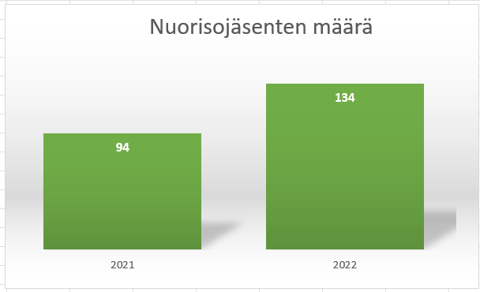

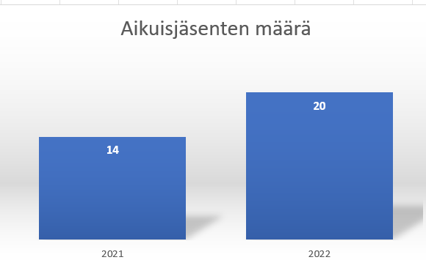

4H Kerhojen määrä oli 2 ja niissä oli 282 käyntiä
Päiväleirejä järjestettiin kaksi, Lemi kirkonkylällä Tapiolan nuorisoseuran talolla 6-10.6. ja Kuukanniemessä nuorisotila Lämppärillä 13-17.6.

Kouluyhteistyönä toteutettiin 4H-ajokortti työelämään ja 4H-yrittäjyysinfot 8-luokkalaisille etäkoulutuksina 7-9.4.

Lemin kunta rahoitti toimintaa 2000 € vuonna 2022.

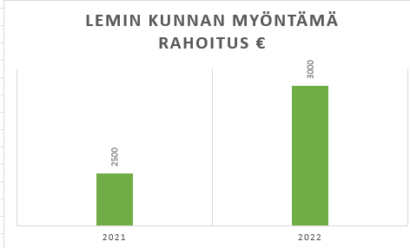

Aluehallintoviraston tukea saatiin päiväleirien sekä 4H-kerhojen järjestämiseen.

Toiminta Luumäellä
Luumäellä oli yhteensä 101 jäsentä, jotka jakautuvat nuoriso (13-28-vuotiaat) ja aikuisjäseniin.
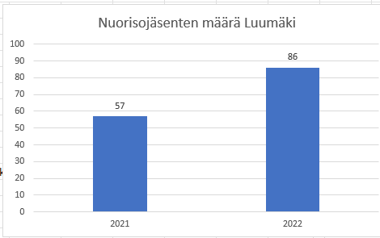

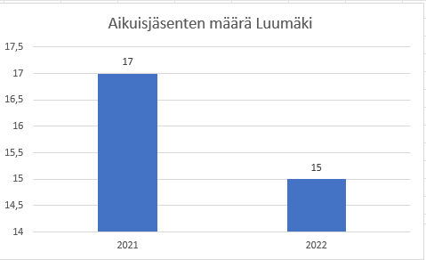
4H-kerhoja oli yhteensä 5 kpl ja kerhokäyntien määrä oli yhteensä 1349 kpl.

Luumäen kunta rahoitti toimintaa 1800 €
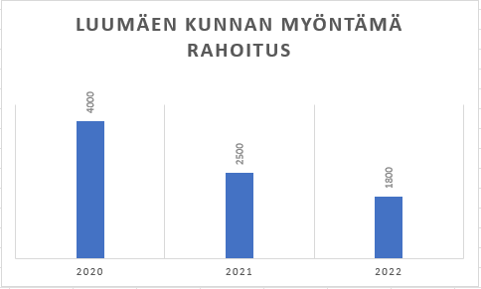
Toiminta Savitaipaleella
Savitaipaleella oli jäsenmaksun maksaneita nuorisojäsentä yhteensä 52
(6-28-vuotiaat) ja aikuisjäseniä 5 kpl.
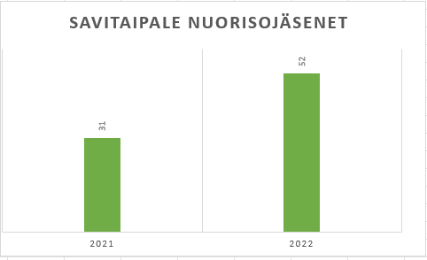

Savitaipaleen kunta rahoitti toimintaa 1000 €.
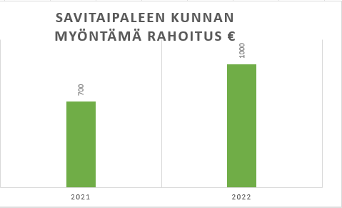
Toiminta Lappeenrannan alueella

